Tartalomjegyzék:

1. Bevezetés 2

2.Felhasználói dokumentáció 3

2.1 Weboldal Funkcionalitásai 3

2.2 Valós Idejű Csevegés 4

2.3 Felhasználói Profilok és Rangsorolás 4

2.4 Üzenetküldés és Értesítések 4

3. Technikai Részletek 5

3.2 Frontend 5

3.3 Adatbázis 6

3.4 Biztonság és Titkosítás 6

4. Fejlesztési Fázisok 7

4.1 Kutatás és Tervezés 7

4.2 Prototípus és Fejlesztés 7

4.3 Tesztelés és Hibajavítás 7

4.4 Kiadás és Üzemeltetés 7

5. Következő Lépések és Frissítések 7

Záró Megjegyzés 8

# 1. Bevezetés

Ez a dokumentáció a "CosmicChat" nevű társalgási platformot mutatja be. A célja egy olyan weboldal létrehozása, amely lehetővé teszi a felhasználók számára a barátok szerzését és a gyorsabb kommunikációt két barát között. A platform fórumok, valós idejű csevegések és interaktív beszélgetések révén diskurzust és közösségi kapcsolatokat épít a hasonló érdeklődésű felhasználók között. A felhasználói dokumentáció rávilágít minden funkcióra és bemutatja az összes oldalt. Megmutatja hogy mit tud csinálni egy adott felhasználó ha beregisztrál a weboldalunkra. A technikai részletek azok a programok amik segítségével létrejöhetett ez a projekt és azok bemutatása.

# 2.Felhasználói dokumentáció

## 2.1 Weboldal Funkcionalitásai

* 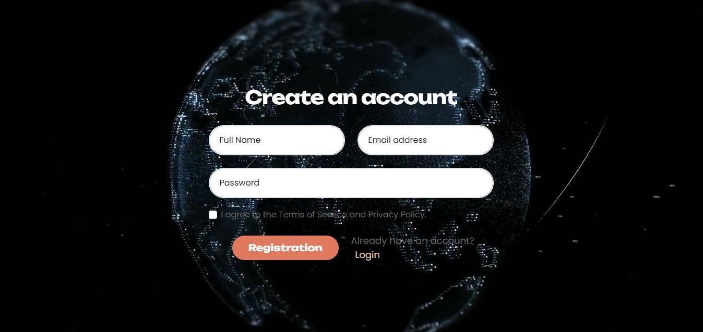**Regisztráció**: Felhasználók a weboldalon történő regisztrációval egyéni fiókot hozhatnak létre. Az alapértelmezett regisztrációs adatok az e-mail cím, felhasználónév és jelszó, opcionálisan

Itt menthető el a regisztráció!

Itt jelentkezhetünk be ha már hoztunk létre fiókunk!

Itt adható meg a felhasználó Email címe!

Itt adható meg a felhasználói jelszó!

Itt adható meg a felhasználó neve!

Itt elfogadhatja a felhasználási feltételeket!

* 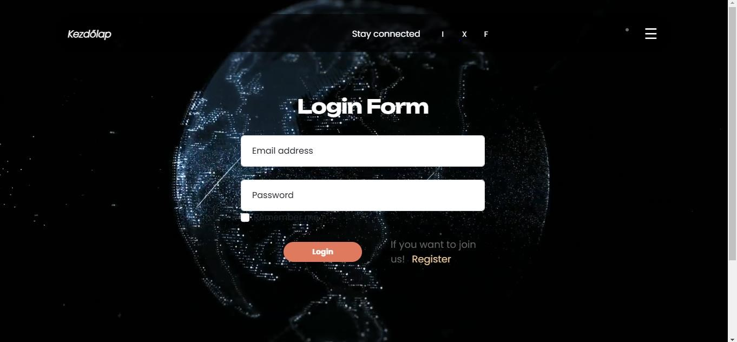**Bejelentkezés**: A felhasználók a regisztráció során választott hitelesítő adatokkal (email + jelszó) beléphetnek. Lehetőség van közösségi médiás bejelentkezésre is (Instagram, Twitter , Facebook).

Erre a gombra kattintva tud belépni fiókjába!

Itt ha még nincs fiókja, létrehozhat egyet!

Itt adhatja meg a felhasználó a már megadott jelszót!

Itt adhatja meg a felhasználó a már megadott Emal címet!

* **Jelszó helyreállítás**: Biztosítjuk a jelszó helyreállítási funkciót, ha a felhasználó elfelejti a belépési adatokat, ezt a felhasználó a saját profilján teheti meg.

## 2.2 Valós Idejű Csevegés

A weboldal valós idejű csevegést is biztosít, ahol a felhasználók közvetlenül kommunikálhatnak egymással.

## 2.3 Felhasználói Profilok és Rangsorolás

Minden felhasználónak saját profilja van, amely tartalmazza:

* **Profil kép**: Egyéni fénykép vagy avatár.
* **Név**: A felhasználó neve.
* **Aktivitás mutató**: online / offline / away
* **Email cím**: A felhasználó email címe.
* **Jelszó**: A felhasználó jelszava (nem publikus).

## 2.4 Üzenetküldés és Értesítések

A felhasználók privát üzeneteket küldhetnek egymásnak, és értesítéseket kaphatnak a következő eseményekről:

* Válaszok a személyes üzenetekre.
* Értesítések a weboldalról.

# 3. Technikai Részletek

**3.1 Milyen szoftvereket vettünk igénybe?**

* **Windows 10**: A Windows 10 operációs rendszert használtuk a szakdolgozatunk elkészítéséhez, egyrészt mert ezt az operációs rendszert ismerjük a legjobban, másrészt mert ez a leg felhasználó barátabb.

* **Visual Studio Code**: Nagyon felkapott kódszerkesztő, sokak kedvence.

Egész végig ezt a kódszerkesztőt használtam, telis-tele van remek billentyűzet kombinációkkal, JavaScriptben segített egyes sorokat helyettem befejezni, sok extension / kiegészítő könnyítette meg a kód írást.

* **XAMPP / MySQL**: Mint bárki más, ezt az adatbázis kezelő szoftvert ismerem a legjobban, még nem mozgok elég otthonosan az Oracle-ban, úgyhogy maradtam a biztonságosnál.

* **Fájlkezelő**: Alap fájlkezelési szoftver. Egyszerű használni, könnyen átlátható, ezért ezt választottuk a fájljaink kezeléséhez és szerkesztéséhez.



* **Képmetsző:** Alap képszerkesztési szoftver a windowson, ezért ezt választottuk a képkivágások eléréséhez.

## 3.2 Frontend

* **Technológia**: Az oldal frontend-je **React.js** vagy **Vue.js** alapú, hogy dinamikus, gyors és reszponzív felhasználói élményt biztosítson.
* **Design**: A design modern, letisztult és felhasználóbarát. A színek az űr és a csillagászat témájához illeszkednek, például sötétkék, fekete, fehér és csillagos háttérrel.

## 3.3 Adatbázis

* **Technológia**: A weboldal adatbázisa **PostgreSQL** vagy **MongoDB**, amelyek lehetővé teszik a strukturált vagy nem strukturált adatok tárolását.
* **Adatok**: Felhasználói fiókadatok, üzenetek és csevegési előzmények.

## 3.4 Biztonság és Titkosítás

* **HTTPS**: A weboldalon HTTPS titkosítást használunk, hogy minden kommunikáció biztonságos legyen.
* **Jelszó hash-elés**: A felhasználói jelszavakat nem tároljuk nyílt formában, hanem **bcrypt** algoritmussal hash-eljük.
* **Kétfaktoros hitelesítés (2FA)**: A felhasználók opcionálisan kétfaktoros hitelesítést alkalmazhatnak fiókjuk védelme érdekében.

# 4. Fejlesztési Fázisok

## 4.1 Kutatás és Tervezés

* **Piackutatás**: Célcsoport elemzése, hasonló platformok összehasonlítása.
* **Prototípusok**: Készítsünk alapszintű wireframe-eket és dizájn tervet.
* **Funkciók meghatározása**: A kulcsfontosságú funkciók és szolgáltatások listája.

## 4.2 Prototípus és Fejlesztés

* **Prototípus tesztelés**: Az alap funkciók tesztelése.
* **Frontend és Backend fejlesztés**: Kezdjük el a frontend és backend fejlesztését egyszerre, hogy biztosítsuk a teljes integrációt.

## 4.3 Tesztelés és Hibajavítás

* **Unit tesztek**: A backend és frontend funkciók tesztelése.
* **Felhasználói tesztelés**: Kisebb csoportok bevonásával végezzünk tesztelést és gyűjtsünk visszajelzéseket.
* **Biztonsági tesztelés**: Az oldal sebezhetőségi tesztelése (SQL injection, XSS, CSRF támadások).

## 4.4 Kiadás és Üzemeltetés

* **Szerver beállítások**: A megfelelő szerverek és adatbázisok konfigurálása.
* **SEO és Optimalizálás**: SEO optimalizálás a jobb keresési láthatóság érdekében.
* **Kezdeti felhasználói bevonás**: Felhasználói bázis növelése, promóciók, közösségi média kampányok.

# 5. Következő Lépések és Frissítések

* **Mobil alkalmazás fejlesztés**: A platform mobilos alkalmazásának fejlesztése, hogy bárhol elérhető legyen.
* **Új funkciók**: További fórumok, élő események, űrtémájú játékok és quiz-ek beépítése.
* **Globális bővítés**: A weboldal több nyelvre való lefordítása és nemzetközi közösség kialakítása.

## Záró Megjegyzés

A "CosmicChat" egy innovatív és interaktív platformot biztosít a tudományos és űrkutatási közösségek számára. Az elképzelésünk az, hogy a weboldal a legújabb űrkutatási trendeket és technológiai fejlődéseket közvetítse a felhasználók felé, miközben lehetőséget ad a tudományos diskurzusra és a közösségépítésre.